**关于举办2020年临港新片区工会联盟**

**职工达人秀海选的通知**

临港新片区工会联盟各成员单位：

为推动临港新片区职工文化艺术活动持续发展，培养职工文艺特长，展现职工文艺风采，按照临港新片区工会联盟年度工作安排，决定举办2020年临港新片区工会联盟职工达人秀海选活动。现将有关事宜通知如下：

一、组织机构

主办单位：临港新片区工会联盟

承办单位：南汇新城镇总工会

协办单位：水滴文化艺术中心

二、活动时间

2020年10月-12月（比赛时间另行通知）

三、活动地点

申港公共文化服务中心五楼（竹柏路487号）

四、活动要求

1、临港新片区工会联盟各成员单位内职工，年满18-60周岁均可报名。

2、参赛者需具有良好的艺术功底，并现场展示才艺。艺术表现形式不限，歌曲、舞蹈、朗诵、相声、小品、乐器、手工、书画等均可。

3、每家成员单位可推荐不超过6个节目。

五、报名办法

1、报名时间为即日起至11月20日。

2、成员单位填写推荐表（详见附件），加盖所在单位工会公章后，将原件（word格式）和扫描件（pdf格式）通过电子邮件发送到指定邮箱：lingangdrx2020@163.com，标题请标注“职工达人秀海选推荐+单位名称”。

3、未获得成员单位推荐的职工可通过扫描二维码，按照微信推文内提示进行报名。

推文地址二维码：

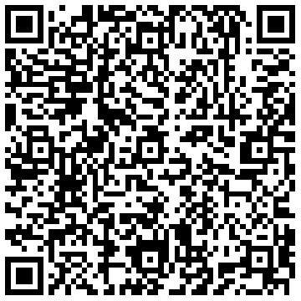

六、奖励办法

本次活动将邀请音乐家协会、舞蹈家协会等机构的专家担任评委，根据不同才艺类别分别评选出优胜者，并颁发证书和奖品。优胜者还将有机会进入临港新片区工会联盟职工艺术团，接受专业老师辅导，并参与相关汇演活动。

七、注意事项

1、每位参赛者的表演时间请不要超过5分钟。

2、请自行准备表演所需的音视频资料。

3、报名乐器表演类项目，请自备乐器。

4、报名手工、书画等静态艺术创作类项目，请提交近期作品。

联系人：梁老师（18616690163）、杨老师（13601666174）

南汇新城镇总工会

2020年10月28日

附件：2020年临港新片区工会联盟职工达人秀海选推荐表

附件

**2020年临港新片区工会联盟**

**职工达人秀海选推荐表**

临港新片区工会联盟成员单位名称(盖章)：

|  |  |  |  |  |  |
| --- | --- | --- | --- | --- | --- |
| 序号 | 节目类型 | 节目名称 | 主演姓名 | 手机号 | 表演人数 |
| 1 |  |  |  |  |  |
| 2 |  |  |  |  |  |
| 3 |  |  |  |  |  |
| 4 |  |  |  |  |  |
| 5 |  |  |  |  |  |
| 6 |  |  |  |  |  |
|  |  |  |  |  |  |
|  |  |  |  |  |  |
|  |  |  |  |  |  |
|  |  |  |  |  |  |
| 说明：节目类型请填写序号 1、声乐 2、舞蹈 3、器乐 4、语言类（朗诵、脱口秀、小品等）5、静态艺术（书法、美术、篆刻、工艺等）6、其他。 | | | | | |

推荐人：

日 期：